подростка

«2К19»
для родителей

+12

КОМПЬЮТЕРНЫЙ СЛЕНГ,

КАК ЧАСТЬ МОЛОДЕЖНОГО СЛЕНГА

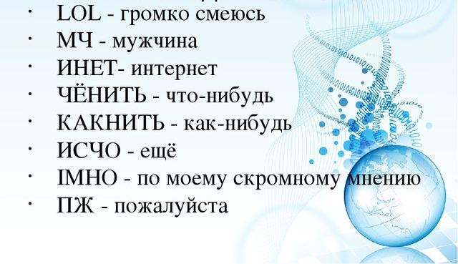

15

подростка

«2К19»
для родителей

Тулун
2019

Составитель: Счастливцев Станислав, учащийся 9 А класса МБОУ «СОШ № 20»
Редактор: Войлошникова Елена Брониславовна учитель русского языка и литературы МБОУ «СОШ № 20»

Современный словарь подростка «2К19» для родителей / сост. С. П. Счастливцев, ред. Е. Б. Войлошникова. – Тулун, 2019.

Язык подростков ХХI века не всегда понятен родителям и учителям, чья непосредственная обязанность – поиск взаимопонимания с нашим поколением. Совсем нелишне было бы разобраться, какой смысл вкладывают подростки в свои слова. Словарь поможет показать взрослым, что жизнь подростков обладает особыми правилами и законами, что подростки создают свой отдельный мир с определенным общением в нем, что в подростковом возрасте у человека происходит преобразование мировоззрения, в результате чего формируется новое восприятие жизни. Словарь предназначен для подростков и их родителей, а также для всех желающих понять мир подростка.

ЭНКИ -это кроссовки new balance. Энками называют потому что на кроссовках красуется большая буква N.
«ЭЩКЕРЕ» — слово, которое, помимо того, что забавно звучит и выкрикивается без всякой связи с ситуацией, особого смысла не имеет. Может, правда, употребляться как некий призыв к действию.

Я
Я ШАРЮ, а ты нет означает что кто-то понимает в моде, смыслит во всех фразах и перечитал 3 раза словарик "все кидки". Читайте этот словарик, и вы тоже будете шарить во всем!
ЯШКОЙ -называют поисковую систему yandex.

14
Ч
ЧЕЛЕНДЖ - это испытание, игра чего-либо.
13

А
АГРИТЬСЯ – злиться, раздражаться. От английского angry – злой, негодующий.
Б
БАДМАН — альфач, плохой человек, опасный.
БЭНЧ - круто, хорошо, отлично, превосходно, изумительно.
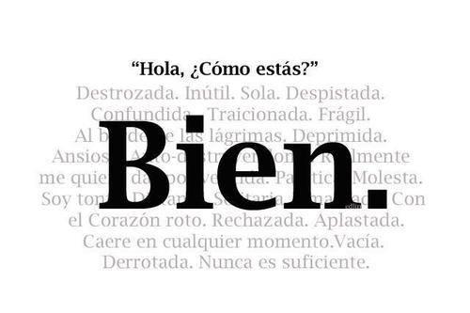
2
В
ВИНИШКО — представительница субкультуры «винишко», девушка с короткими (не ниже плеч) волосами, обесцвеченными или выкрашенными в яркие цвета. Носит очки с большими стеклами, часто без диоптрий, футболки с загадочными надписями, джинсы с завышенной талией, винтажные платья, может рассуждать о серьезной философской литературе.
Д
ДЕВАЙС – устройство, прибор, механизм.
ДЖОГГЕРЫ (от англ. Joggers) - спортивные модные штаны. Изначально предназначались для занятия спортом, а затем уже стали атрибутом одежды современного человека.
ДИСС (от английского disrespect — относиться пренебрежительно, не уважать) — рэп-композиция.
Ж
ЖИЗА — правда жизни, жизненная ситуация.
3

ФОРЕВА (от англ. Forever - навсегда) - положительное отношение к предмету, который вы никогда не променяете на любой другой.

Х
ХАЙП - шумиха, ажиотаж.
ХАЕР — волосы, обычно длинные. В перестроечный период интерполировалось на любой тип прически и волос.
ХЕЙТЕР (от английского hate — ненавидеть) — человек, который открыто выражает свою ненависть, зависть, злость по отношению к какой-то персоне или вообще ко всем.
12
Ф
«ФЕЙМ» (от английского fame — слава, известность) — в прямом значении слава, известность. В отличие от «хайпа», не имеет эмоциональной окраски.
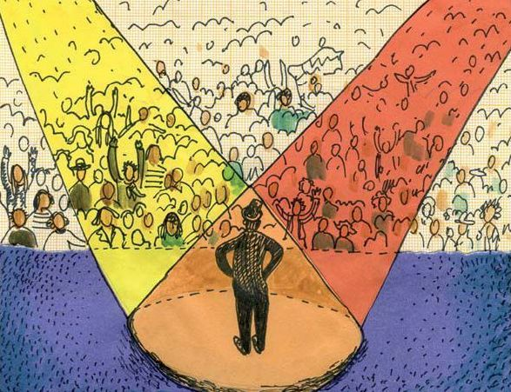
ФЛЕКСИТЬ (от английского flex — сгибать, гнуть) — раскачиваться, танцевать под качающий бит, а также ярко проявлять себя, свои физические возможности.
11
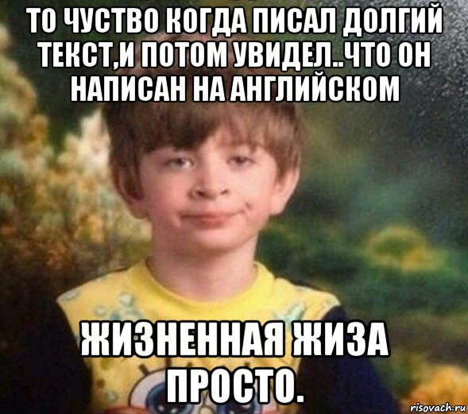
З
ЗАШКВАР — непристойный, позорный, недостойный поступок. Также — носить немодную или, наоборот, ставшую чересчур распространенной одежду.
4
К
KAWAI означает - что-то приятное, милое или пушистое.
КАВАИТЬСЯ — находиться в состоянии восторга и умиления. Хоть слово и не совсем новое, сейчас переживает вторую волну употребления, связанную с выходом за рамки использования исключительно в среде фанатов аниме.
КАНТИК- это прямая линия.
КРАШ (от английского crush — увлечение, предмет обожания) — человек, который безумно нравится, объект желания.
5

СНУД - это шарф, который не имеет ни начала, ни конца. Популярная замена обычному шарфу, выглядит очень сильно и защищает лицо+шею от морозов.
СТАЛКЕРИТЬ — следить за кем-либо, избегая личного контакта
СЭДБОЙ - вечно грустный и мечтательный чувак
Т
10
ТИШКА- переводится как футболка.
ТРЭШ (от англ. Trash - мусор) - вещь, которая уже не актуальна.
ТРЭШИТЬСЯ - то есть прикалываться, делать что-то не всерьёз.
ТЯН — тоже японский суффикс, употребляется для придания слову уменьшительно-ласкательного оттенка. Иногда употребляется в значении «девушка, девочка».

10
СЛЕНГ – это слова и выражения, употребляемые людьми определенных возрастных групп, профессий, классов.

СЛЕНГ – слова, живущие в современном языке полноценной жизнью, но считающиеся нежелательными к употреблению в литературном языке. С помощью сленга говорящий пытается наиболее полно и свободно выразить свои чувства и эмоции.

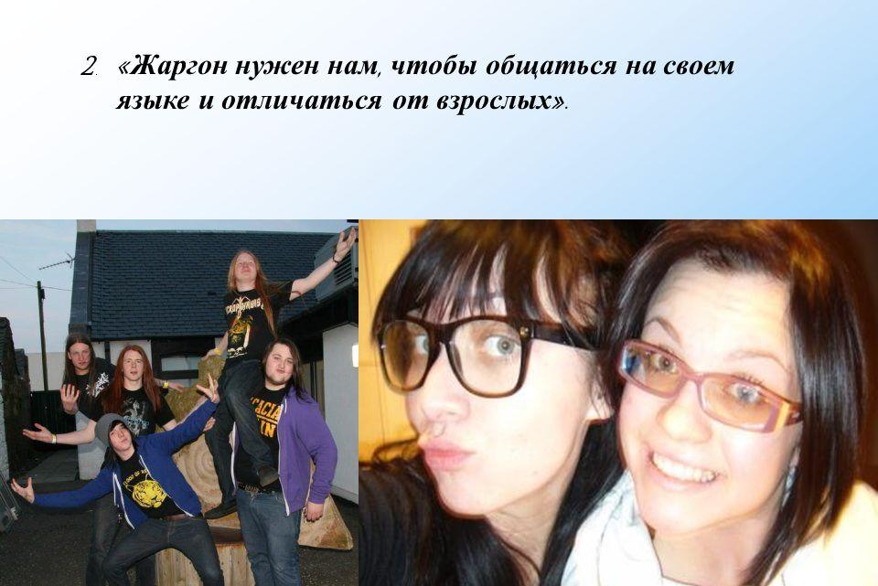

9
КРИПОВО/КРИПОТА (от английского creepy — жуткий, бросающий в дрожь) — что-то страшное или мерзкое.
КУН — совсем не про котика мейнкуна. Этим японским суффиксом, который в японском используется для выражения дружеского отношения к мальчику/мужчине, называют мальчика.
Л
ЛАМПОВЫЙ — теплый, умилительный, ностальгический.
ЛЕЙБАК — лейбл какого-либо бренда, по которому атрибутировалась одежда.

М
МЕССЕДЖ- это личное сообщение, обращение, письмо, послание, уведомление.

6
Н
НЬЮФАГ - название новичка или неопытного пользователя интернета, характеризующийся слабой ориентацией в правилах, незнанием основ, большим количеством вопросов по теме и нет. Ньюфаг полная противоположность олдфага. С английского newfag переводится как новый фанат.
О
ОРУ, ОРАТЬ — дико и радостно хохотать, впасть в истерику от смеха.
7
П
ПАНЧ ИЛИ ПАНЧЛАЙН (от английского punch — бить кулаком}. Это лаконичная фраза/строка (line), которая должна очень сильно зацепить оппонента. Как сокрушительный удар в боксе, в рэп-баттлах.
С
САСНЫЙ ( от английского sassy — дерзкий, нахальный, бойкий) — очень милый, исключительно положительный, красавчик.
8

